**Сушко Матруна Изыдорова (Suszkowna Matruna)**

25 апреля 1806 г – крещение (НИАБ 136-13-894, лист 60, №19/1806-р (ориг)).

**НИАБ 136-13-894:** Лист 60. **Метрическая запись №19/1806-р (ориг).**

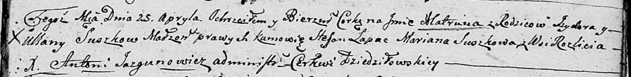

Дедиловичская Покровская церковь. 25 апреля 1806 года. Метрическая запись о крещении.

Suszkowna Matruna – дочь родителей с деревни Разлитье.

Suszko Jzydor – отец.

Suszkowa Ullana – мать.

Łapać Stefan – кум.

Suszkowa Marjana – кума.

Jazgunowicz Antoni – ксёндз.